
МОСКОВСКИЙ ГОСУДАРСТВЕННЫЙ ТЕХНИЧЕСКИЙ УНИВЕРСИТЕТ

РАДИОТЕХНИКИ, ЭЛЕКТРОНИКИ И АВТОМАТИКИ

(МГТУ МИРЭА)

ИНСТИТУТ ВЫСОКИХ ТЕХНОЛОГИЙ

Кафедра «Теплофизические приборы и аппараты»

Дисциплина (модуль) «Информационные технологии в АКТ»

О Т Ч Е Т
по лабораторной работе № 1

Тема: “Формирование математических моделей и программных модулей подсистемы расчета параметров атмосферы”

Выполнил студент группы ВТ7 - 1201
_________________ / А.Л. Чукаева /

Отметка о защите __________________________
Преподаватель каф. ВТ-7
____________________ / В.В. Кадомкин /

Москва - 2015
ЛАБОРАТОРНАЯ РАБОТА № 1

Тема: Формирование математических моделей и программных модулей подсистемы расчета параметров атмосферы.

Цель работы: Изучение аппроксимации данных и методов их оценки, способов формирования математической модели методом аппроксимации данных, формирование программных модулей по результатам аппроксимации данных методами трендов.

Общие положения и теоретические сведения

Величина лобового сопротивления может достигать значений сравнимых по величине с тягой двигателя при увеличении скорости полета до 300 - 500 м/с в плотных слоях атмосферы. Лобовое сопротивление рассчитывается по соотношению
,
где коэффициент лобового сопротивления, который зависит от числа Маха (отношение скорости полета к местной скорости звука).

Таким образом, для расчета динамики полета требуются зависимости от высоты следующих параметров:

- давление атмосферного воздуха,
- плотность атмосферного воздуха,
- температуры атмосферного воздуха,
или хотя бы значение двух любых параметров.

Коэффициент С_{x} так же в значительной степени изменяется в зависимости от скорости полета (числа Маха).
Используя имеющиеся исходные данные для 20 различных высот следует построить математическую модель изменения каждого параметра от высоты на основе МНК. С целью упрощения решения поставленной задачи предлагается использовать формирование линий тренда и полученные при этом регрессионные уравнения применять для математических моделей. Наибольшее количество степеней свободы в Excel обеспечивает полином 6 степени, для которого в результате применения МНК получаем не более 7 коэффициентов, т.е. полученная система уравнений по всей совокупности исходных точек является переопределенной.
Для реализации полученной математической модели формируется программный модуль или расчетное выражение, при помощи которых и выполняется текущий расчет по регрессионным моделям. Результаты расчетов сравниваются с исходными данными и выполняется оценку качества построенной модели. Для этого рассчитывается индекс или коэффициент детерминации (аппроксимации) по формуле:
R² = r_{xy}² (индекс детерминации),
а также средняя ошибка аппроксимации:
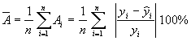
Допустимый предел значений средней ошибки аппроксимации определяется типом решаемой задачи, для которой формируются регрессионные зависимости и не превышает долей процента для технических дисциплин и единиц процентов для других областей применения. В этом случае модель оценивается как достаточно точная, в противном случае говорят о плохом качестве построенной модели.
В своих расчетах будем использовать более жесткий критерий оценки качества аппроксимации: максимальная ошибка аппроксимации в диапазоне изменения исходных данных.

Методика проведения работы

- Строится график табулированных значений для температурной функции стандартной атмосферы
- Температурные функции аппроксимируются двумя квадратичными полиномами
- Производится нормировка высоты
- Формируется програмные модули расчета температурной функции для расчета стандартной атмосферы.
- Температурные функции аппроксимируются после проведения нормировки высоты
- Температурные функции аппроксимируются полиномами для трех различных диапазонов
- Производится аппроксимация температурной функции стандартной атмосферы.
- Подготавливается математическая модель и программный модуль расчета коэффициента лобового сопротивления.

Порядок выполнения работы и обработка результатов эксперимента

- Повторить этапы работ по подготовке математической модели и программного модуля температурной функции стандартной атмосферы.
- Подготовить математическую модель и программный модуль функции давления для стандартной атмосферы. Обеспечить значение погрешность расчетов не более 0,1% во всем диапазоне заданных высот.
- Подготовить математическую модель и программный модуль функции плотности для стандартной атмосферы. Обеспечить значение погрешность расчетов не более 0,1% во всем диапазоне заданных высот.
- Подготовить математическую модель и программный модуль расчета коэффициента лобового сопротивления. Обеспечить значение погрешность расчетов не более 0,1% во всем диапазоне заданных высот.
- Подготовить письменный отчет по работе с обоснованием выбора математических моделей и листингами программных модулей.

ПРОТОКОЛ
испытаний (измерений) к лабораторной работе № 1

Табл. №1: “Полиномиальные Модели”

Модель №1 |  | y = 1,7116429269x2 + 1,0125559834x + 0,9994271718
Высота,км | Изменение температуры, √T(0)/T(h) | y_{регр} |  | Δy
0 | 1 | 0,9994 |  | -0,0006 |  | -0,06%
0,005 | 1,003 | 1,0045 |  | 0,0015 |  | 0,15%
0,01 | 1,01 | 1,0097 |  | -0,0003 |  | -0,03%
0,015 | 1,015 | 1,0150 |  | 0,0000 |  | 0,00%
0,02 | 1,021 | 1,0204 |  | -0,0006 |  | -0,06%
0,03 | 1,032 | 1,0313 |  | -0,0007 |  | -0,06%
0,05 | 1,054 | 1,0543 |  | 0,0003 |  | 0,03%
0,065 | 1,072 | 1,0725 |  | 0,0005 |  | 0,04%
0,1 | 1,118 | 1,1178 |  | -0,0002 |  | -0,02%
Модель №2 |  | y = 284,3076x5 - 408,5501x4 + 219,4606x3 - 56,5846x2 + 6,9807x + 0,8043
Высота,км | Изменение температуры, √T(0)/T(h) | y_{регр} | Δy |  | Δy,%
0,1 | 1,118 | 1,1178 | -0,0002 |  | -0,02%
0,15 | 1,133 | 1,1337 | 0,0007 |  | 0,06%
0,2 | 1,133 | 1,1301 | -0,0029 |  | -0,26%
0,25 | 1,121 | 1,1238 | 0,0028 |  | 0,25%
0,3 | 1,109 | 1,1130 | 0,0040 |  | 0,36%
0,35 | 1,098 | 1,0878 | -0,0102 |  | -0,93%
0,4 | 1,034 | 1,0410 | 0,0070 |  | 0,68%
0,45 | 0,979 | 0,9788 | -0,0002 |  | -0,02%
0,5 | 0,933 | 0,9314 | -0,0016 |  | -0,18%
0,55 | 0,963 | 0,9630 | 0,0000 |  | 0,00%
Модель |  | y = -1,2866666667x2 + 2,4676666667x - 0,005
Высота,км | Изменение температуры, √T(0)/T(h) | y_{регр} | Δy |  | Δy,%
0,55 | 0,963 | 1,1220 | 0,0000 |  | 0,00%
0,75 | 1,122 | 1,1760 | 0,0000 |  | 0,00%
1 | 1,176 | 0,9630 | 0,0000 |  | 0,00%

Табл. №2: “Нормировка высоты и изменение температурной функции”

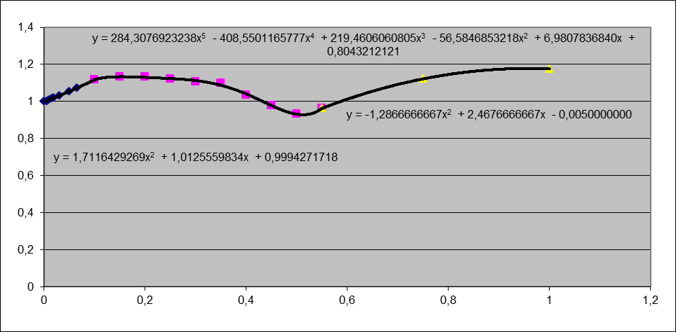
Рис.№1: Аппроксимация температурной функции тремя полиномами.
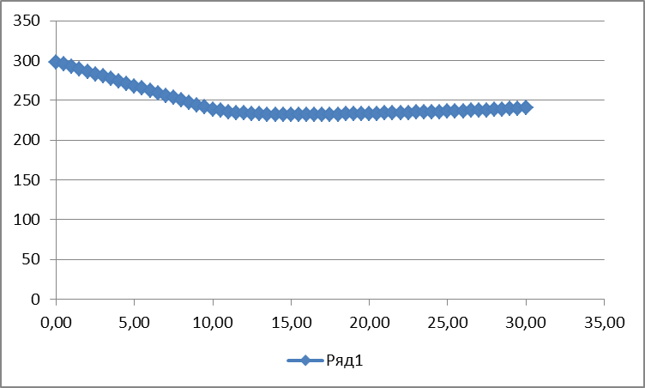

Рис.№2: Изменение температурной функции после нормировки высоты.

Табл. №3: “Формирование программного модуля”

Public Function FunT_h_100(h As Double) As Double
'Расчет коэффициента для стандартной атмосферы
Dim x As Double
x = h / 100 'Нормировка высоты
Select Case h
Case 0 To 10 ' Модель диапазона высоты от 0 км до 10 км
y = 1.7116429269 * x ^ 2 + 1.0125559834 * x + 0.9994271718
Case 10 To 55 ' Модель диапазона высоты от 10 км до 55 км
y = 284.3076923238 * x ^ 5 - 408.5501165777 * x ^ 4 + 219.4606060805 * x ^ 3 - 56.5846853218 * x ^ 2 + 6.980783684 * x + 0.8043212121
Case 55 To 100 ' Модель диапазона высоты от 55 км до 100 км
y = -1.2866666667 * x ^ 2 + 2.4676666667 * x - 0.005
Case Else
MsgBox "В функцию FunT_h_100 передано для расчетов значение высоты h=" & h & " км, которое находится вне диапазона аппроксимации. Передано значение коэффициента 1,2."
y = 1.2
End Select
FunT_h_100 = y
End Function

Вывод по работе: Данная работа, ознакомила с аппроксимацией данных и методами их оценки, позволила овладеть навыками формирования математических моделей сетодом аппроксимации данных, ознакомила с методами формирования програмных модулей по результатам аппроксимации данных методами трендов.

Литература

- Методические указания на практическое занятие №1 по дисциплине 37528 “Информационные технологии в АКТ” – Кадомкин В.В. – М. 2011 г.

Дата проведения работы: «04» марта 2015 г.

Подпись студента _______________

Подпись преподавателя _______________

